IDICE

TITULO

DISEÑO

VIDEO

Titulo

El vídeo proporciona una manera eficaz para ayudarle a demostrar el punto. Cuando haga clic en Vídeo en línea, puede pegar el código para insertar del vídeo que desea agregar. También puede escribir una palabra clave para buscar en línea el vídeo que mejor se adapte a su documento.

DISEÑO

Para otorgar a su documento un aspecto profesional, Word proporciona encabezados, pies de página, páginas de portada y diseños de cuadro de texto que se complementan entre sí. Por ejemplo, puede agregar una portada coincidente, el encabezado y la barra lateral. Haga clic en Insertar y elija los elementos que desee de las distintas galerías.

Ahorre tiempo en Word con nuevos botones que se muestran donde se necesiten. Para cambiar la forma en que se ajusta una imagen en el documento, haga clic y aparecerá un botón de opciones de diseño junto a la imagen. Cuando trabaje en una tabla, haga clic donde desee agregar una fila o columna y, a continuación, haga clic en el signo más.

VIDEO

La lectura es más fácil, también, en la nueva vista de lectura. Puede contraer partes del documento y centrarse en el texto que desee. Si necesita detener la lectura antes de llegar al final, Word le recordará dónde dejó la lectura, incluso en otros dispositivos.

$$\left(\sqrt{2×^{2}}\right)= {\left(\sqrt{×}\right)}^{2}$$

$$2×^{2}-=×$$

$$2×^{2}-×-1=0$$

$$×=\frac{1+3}{4}=\left\{\begin{aligned}1 \\ -1/2\end{aligned}\right\}$$

$${\left(×+a\right)}^{n}=\sum_{k=0}^{n}{\begin{aligned}n \\ k\end{aligned}}x^{k}a^{n-k}$$

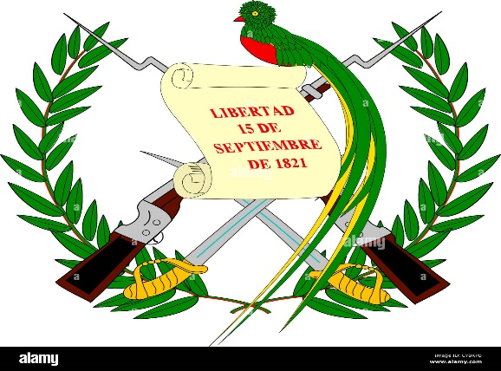 Ciclo Escolar 2022



**😉 Ministerio de Educación**

Gumadimau lánina Furendein

Guatemala-Wadímalu

La dirección del centro educativo

ESCUELA OFICIAL DE PARVULOS ANEXA A EOUM “JUSTO RUFINO BARRIOS”

extiende el presente

**DIPLOMA**

**A: Victor Daniel David Cuc Coj**

Por haber finalizado el nivel de Educación Preprimaria

***Dado en Sololá, Sololá***

 a los 31 días del mes de octubre de 20 11



f. f.



Maestro(a) del centro educativo Director(a) del centro educativo

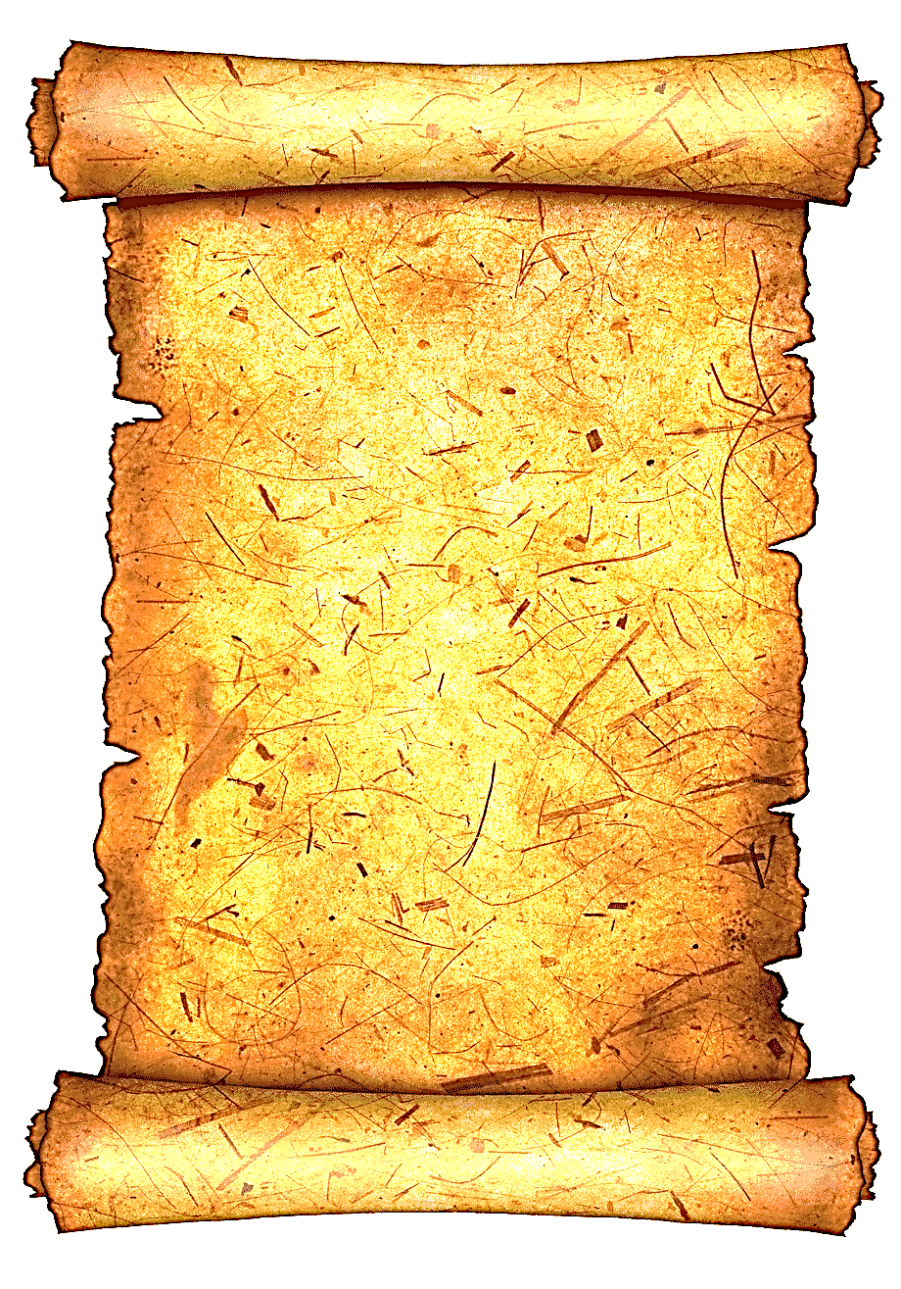

**La Directiva de la Comunidad Renovación Carismática Católica**

**Jusús El Buen Pastor Del Barrio San Antonio, Sololá.**

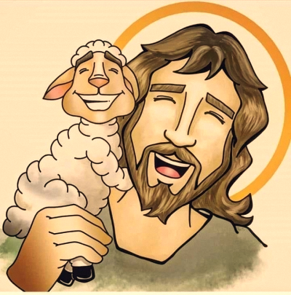***Otorga El Presente***

**Diploma**

1. **Maria Candelaria Coj Par**

**Por formar parte de los servidoras de dicha Comunidad, en sus**

**Bodas de plata. Dado en el barrio San Antonio, sololá**

**A los 21 días del mes de Octubre del 2022**



Presedente Secretario Tesorero Vocal 1

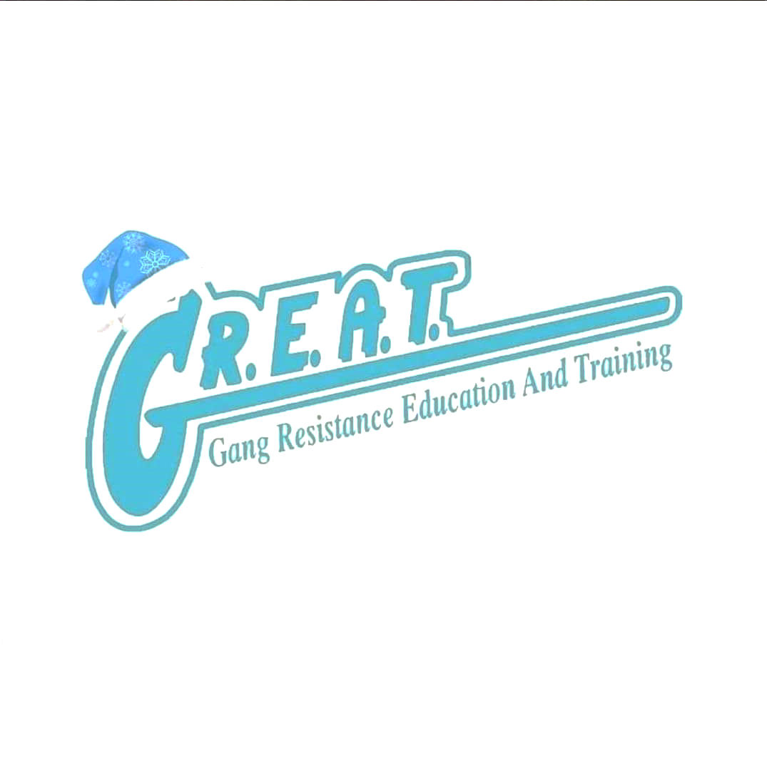

**DIPLOMA DE FINALIZACIÓN**

**ESTO DIPLOMA QUE**

**Victor Daniel David Cuc Coj**

HA COMPLETADO EL

*PRGRAMA DE EDUCACIÓN Y ENTRENAMIENTO EN RESISTENCIA A LAS*

*PANDILLAS PLAN DE ESTUDIOS PARA LA ESCUELA PRIMARIA*

Y HA HECHO EL COMPROMISO PERSONAL DE SER UN BUEN CIUDADANO G.R.E.T., DE

RESISTIR LAS PRESIONES UNIRSE A LAS PANDILLAS Y NO PARTICIPA EN VIOLENCIA.



INSTRUCTOR DE G.R.E.A.T. MAESTRO DE AULA



1

2

3

4

5

6

7

8

9

10